Как подать заявление о предоставлении ежемесячной выплаты в размере 5000рублей лицам, проживающим на территории Российской Федерации и имеющим (имевшим) право на меры государственной поддержки через «Личный кабинет» ?
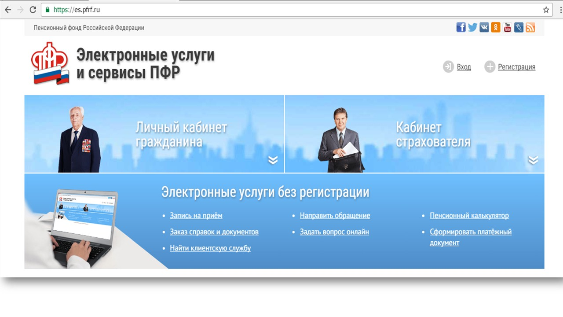
Зайдя на официальный сайт ПФР необходимо осуществить «вход»

Для получения услуги необходимо авторизировать свои данные (для этого нужно нажать кнопку «войти»)

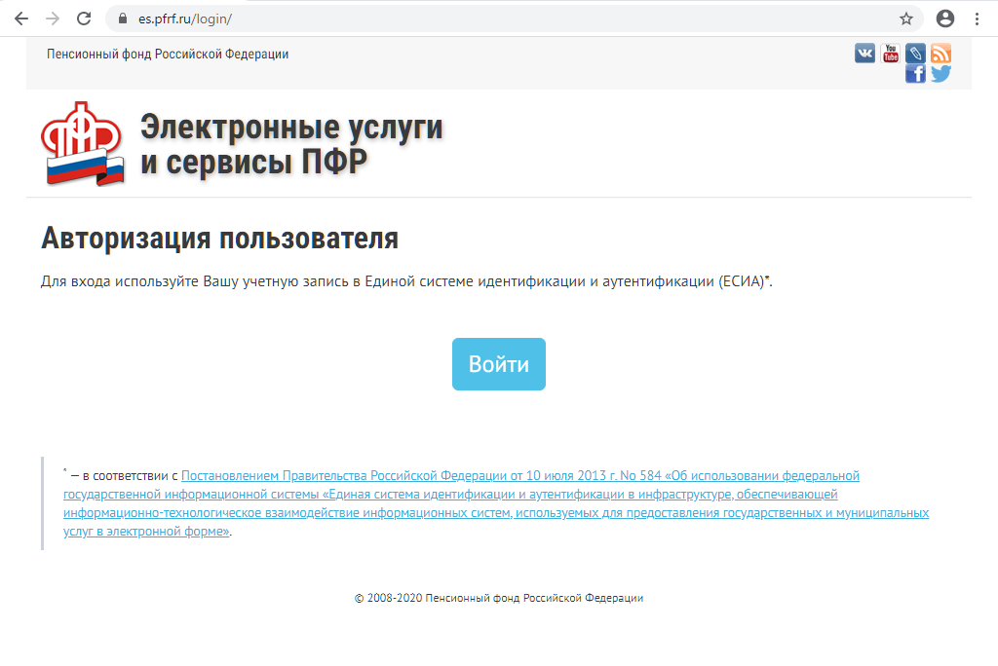

Ввести полученный код доступа (логин и пароль) к «Личному
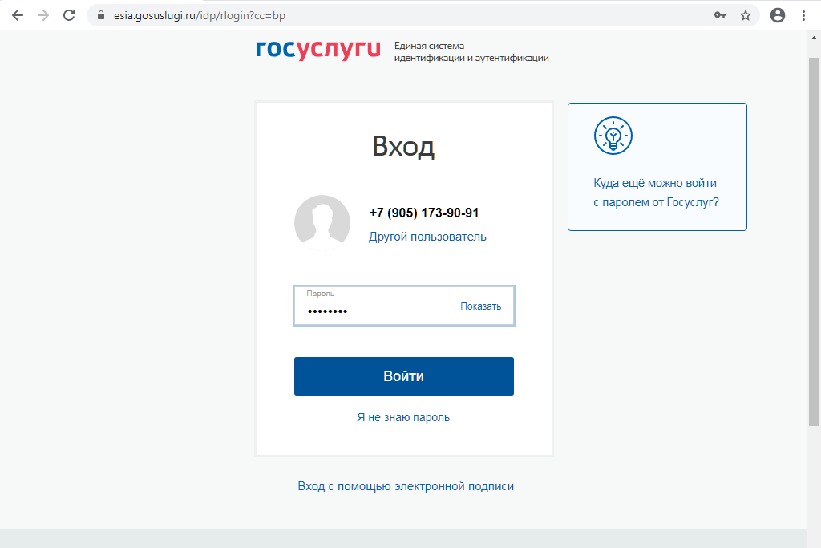
кабинету» и осуществить вход с помощью кнопки «войти».
ЛОГИН
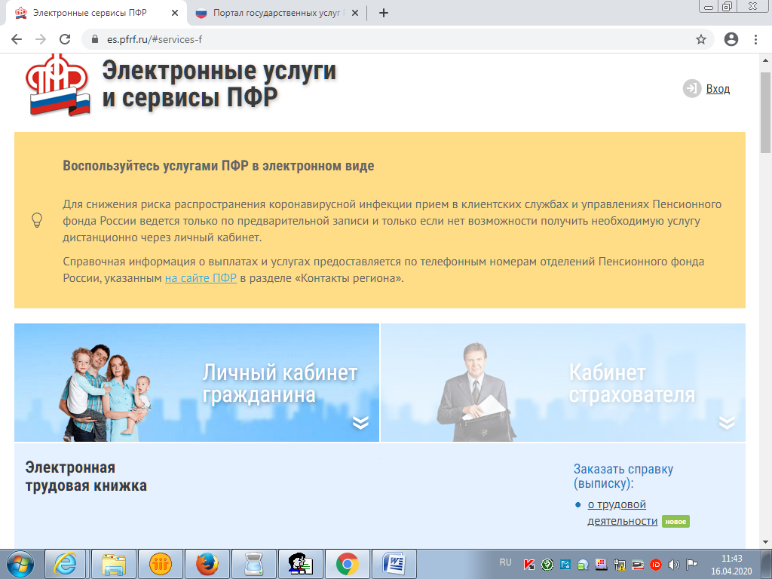
Зайти в раздел «Личный кабинет гражданина» и опустится вниз до вкладки Материнский (семейный) капитал МСК.

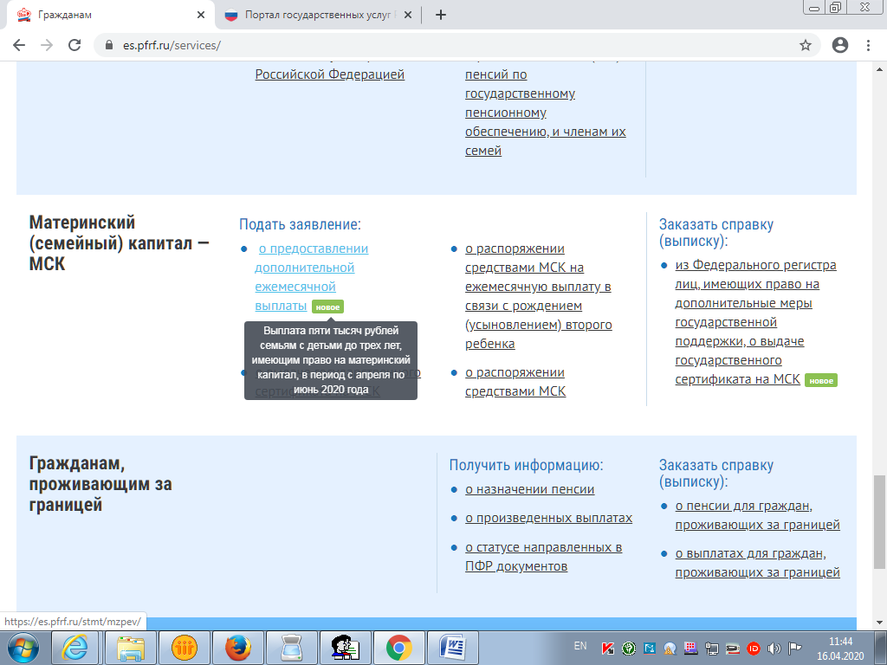
Выбрать услугу «подать заявление»

На экране появится информация о ежемесячной денежной выплате в размере 5000 рублей в соответствии с Указом Президента РФ от 07.04.2020 года № 249 «О дополнительных мерах социальной поддержки семей имеющих детей» и поля для обязательного заполнения (п.1, п.2, п.3, п.4.).
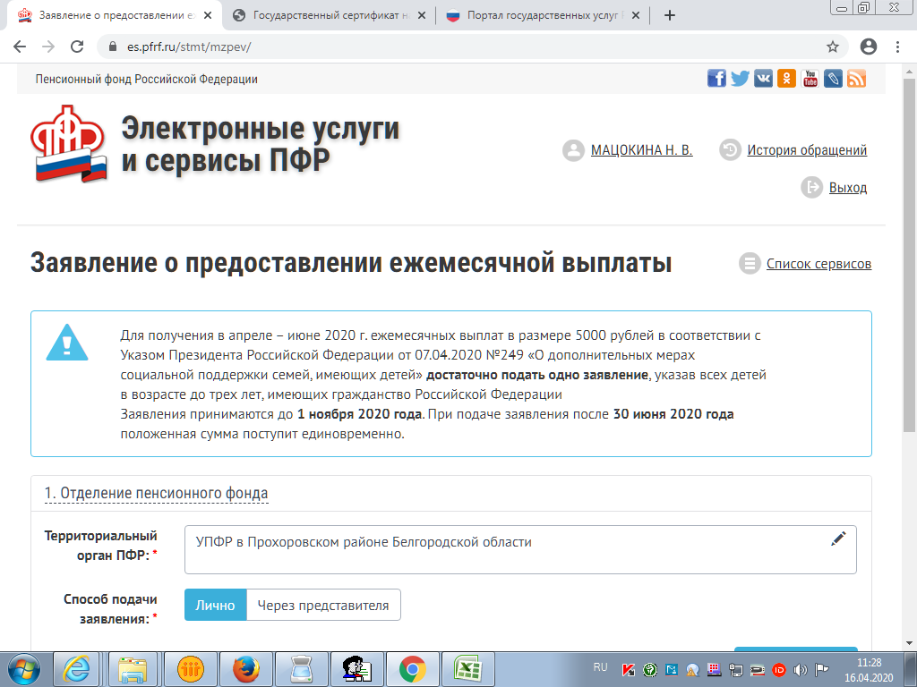
Иванова Н.В.

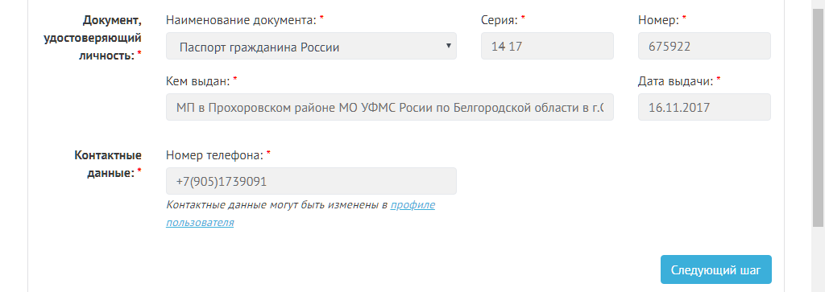
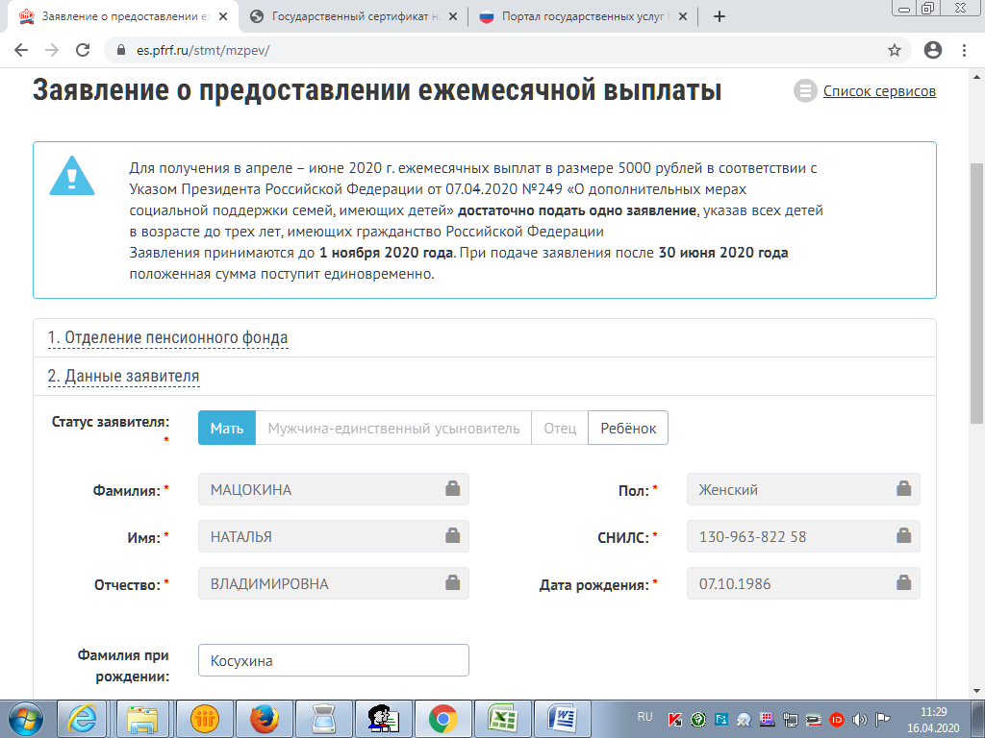
ИВАНОВА
После заполнения всех необходимых данных нажать кнопку «сформировать заявление»
На экране появится заполненная форма заявления о предоставлении ежемесячной выплаты. Необходимо ещё раз проверить все внесенные Вами данные. И только убедившись, что все данные заполнены верно - нажать кнопку «отправить заявление»
000-000-000 00
дд.мм.гггг
Петрова
00 00
000000
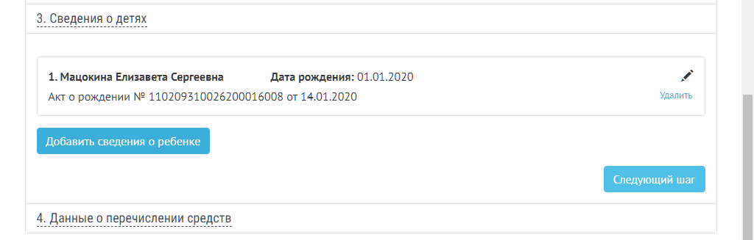
+7 (000) 0000000
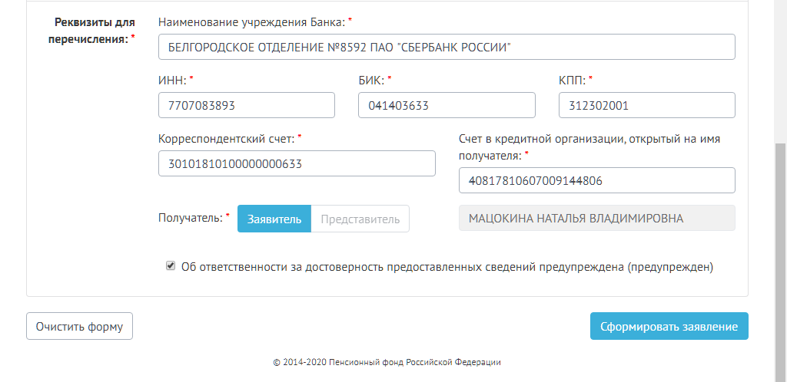
Иванова Елизавета Сергеевна
дд.мм.гггг
Вносятся данные из свидетельства о рождении (№, дата)
0000000000
000000000
0000000000
00000000000000000000
00000000000000000000
Иванова Наталья Владимировна
После заполнения всех необходимых данных нажать кнопку «сформировать заявление» На экране появится заполненная форма заявления о предоставлении ежемесячной выплаты.

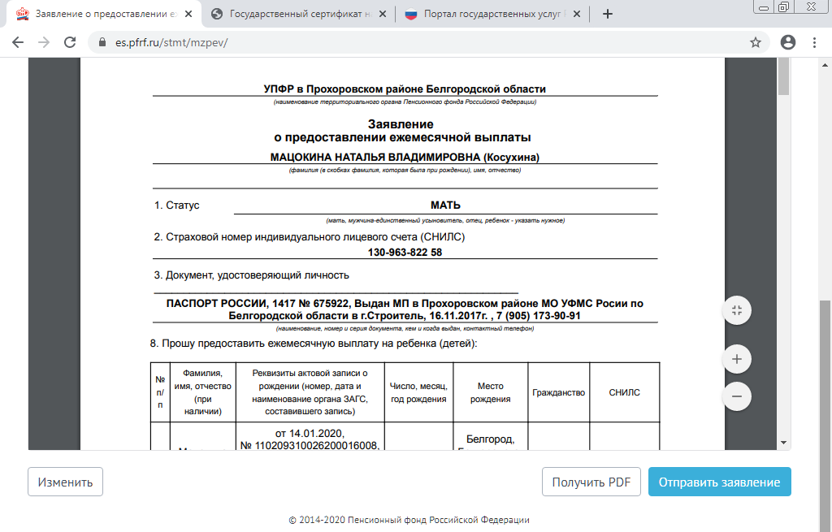
Необходимо ещё раз проверить все внесенные Вами данные. И только убедившись, что все данные заполнены верно - нажать кнопку «отправить заявление». После чего Вы получите квитанцию о регистрации заявления.
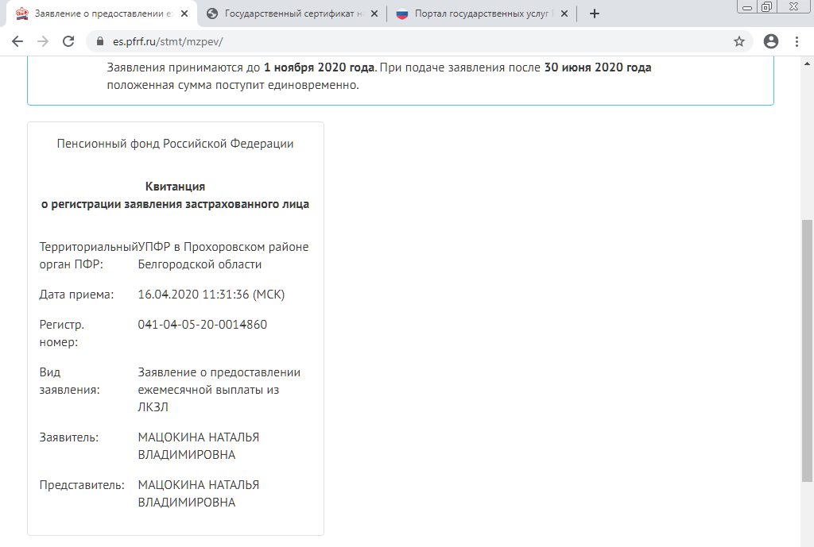

Заявление о ежемесячной выплате в размере 5000 рублей будет поставлено в очередь на отправку, а затем зарегистрировано. После рассмотрения заявления Вы получите уведомление в Личный кабинет.

